Профессия инструктора по физической культуре очень интересная и увлекательная, особенно если «болеть» своей работой. Чтобы привлечь ребят к занятиям, заинтересовать их, надо искать новые формы работы, применять различные технологии, изобретать новое спортивное оборудование. Нельзя забывать и про детскую инициативу, это неотъемлемая часть работы. Ребятам важно понимать, что с их мнением считаются и поддерживают. Если соблюдать все эти принципы, то дети обязательно будут увлечены занятием.
Я применяю в своей практике такое направление, как тимбилдинг. Тимбилдинг (англ. team-команда, building-строительство, создание) – это комплекс мероприятий, предназначенных для создания командного духа, сплочения коллектива. Мною были разработаны авторские дидактические пособия - «Длинная рука», «Паук», «Паутинка», «Лабиринт».
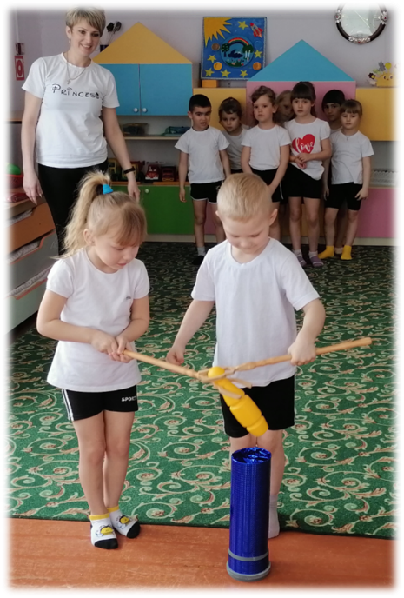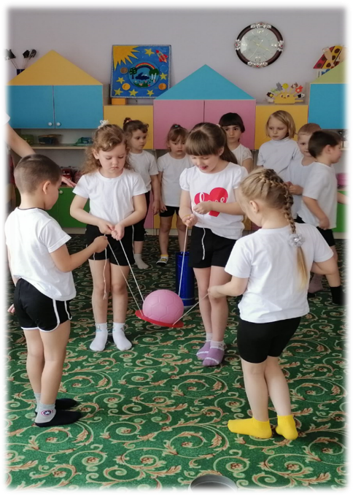
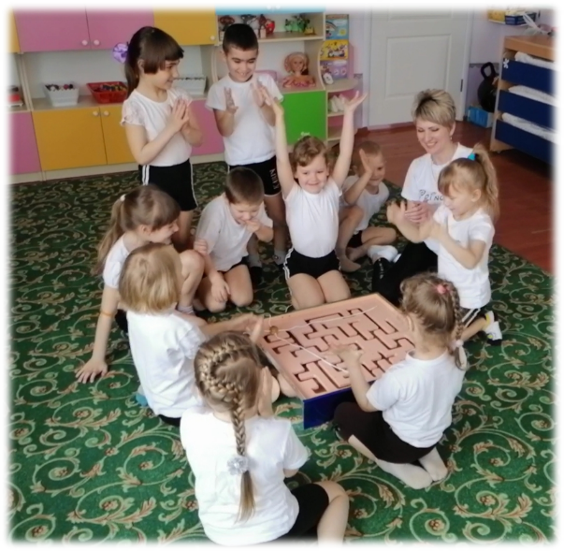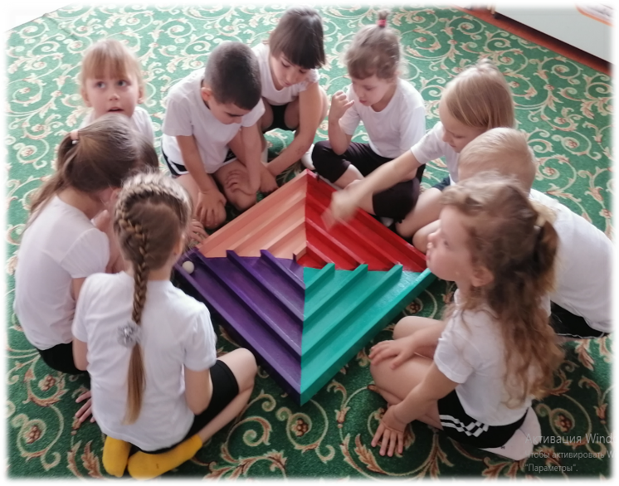
Благодаря этим играм, мне удалось сплотить ребят, мотивировать их к занятию общим делом. Они стали более отзывчивые, стали сопереживать друг другу, помогать. Помимо этих пособий, можно проводить массу других игр, не требующих специального оборудования. В игре «Обруч» могут принимать участие все ребята, а главное они могут организовывать ее самостоятельно. Игра «ручеек» вызывает массу положительных эмоций у детей, сближает и улучшает микроклимат в группе.

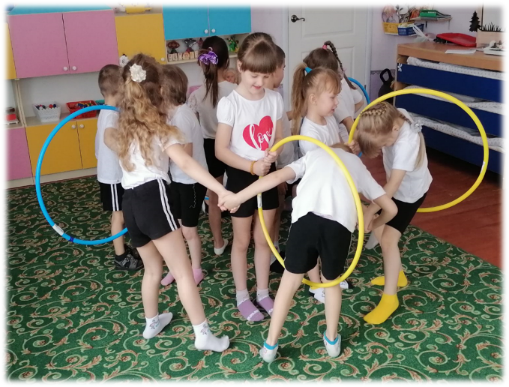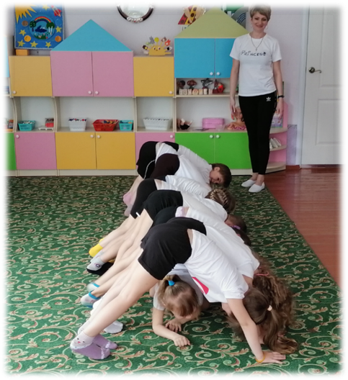
Данное направление можно применять во всех пяти образовательных областях. Рекомендую использовать технологию тимбилдинг инструкторам по физическому развитию и педагогам ДОУ.
Не для кого не секрет, что мы стали заложниками техногенной сферы, и наши дети, к сожалению, не являются исключением, отсюда у многих ребят не хватает гибкости для точного выполнения тех или иных упражнений. Меня заинтересовало такое направление, как детский игровой стретчинг.
Стретчинг в переводе с английского растяжка, стретчинг (гимнастика поз) – это комплекс упражнений, основанный на растягивании мышц.
Игровой стретчинг – это методика комплексного физического развития и оздоровления дошкольников. Это специально подобранные упражнения на растяжку мышц, проводимые с детьми в игровой форме. Занятия, построенные по методике стретчинг (растягивание), включают в себя комплекс поз, обеспечивающих наилучшие условия для растягивания определённых групп мышц.
С чего же начать занятия игровым стретчингом? Для начала необходимо подобрать упражнения, учитывая степень подготовленности детей, возрастные особенности, состояние здоровья. Интересен стретчинг тем, что у каждого упражнения есть свое название. Ребятам очень нравится именно имитировать кого или что либо, чем просто повторять за педагогом. Очень важно соблюдать регулярность занятий, постепенно увеличивать нагрузку, количество упражнений, усложнять технику и следить за правильным выполнением. Постепенно у детей формируется интерес к выполнению новых движений и потребность их выполнять, они начнут понимать пользу от занятий. Позвольте ребятам самим придумывать упражнения. Так, например, мои воспитанники предлагали свои варианты упражнений и их названия. Таким образом, мы раскрываем творческие способности детей, поднимаем их самооценку, создаем ощущение комфорта. Эффективность подражательных движений заключается еще и в том, что через образы можно осуществлять частую смену двигательной деятельности из различных исходных положений, что дает хорошую физическую нагрузку на все группы мышц.
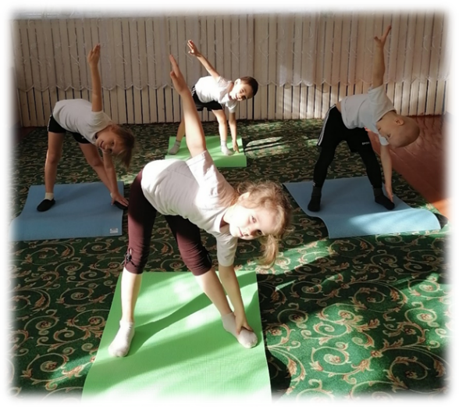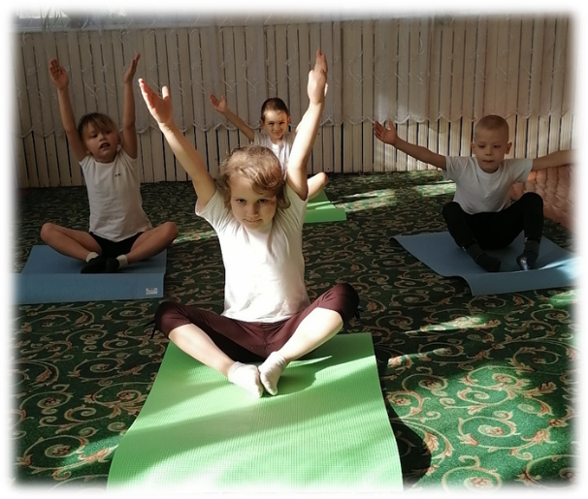
Уникальность этой методики проведения занятий, заключается в том, что упражнения с элементами стретчинга можно наложить на любую сказку, стихотворения, песни. У воспитанников развиваются творческие способности, мышление, внимание, а главное гибкость и пластичность тела.
Хочу представить вашему вниманию, как мы с ребятами обыграли сказку репка.
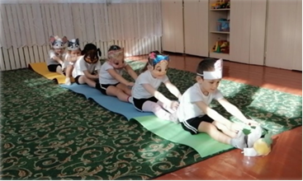
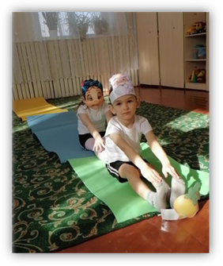
И.п.: сидя на полу, ноги вместе, руки на бедрах.
Посадил дед репку (ребенок, в роли деда, опускает репку за стопы)
Выросла репка большая, большая (на вдохе руки вверх, через стороны; на выдохе, руки опустить)
Стал дед тянуть репку, тянет (наклоны к ногам, руками коснуться носочков ног) –потянет (выпрямиться, руки на бедра), тянет-потянет, а вытянуть никак не может.
Позвал дед бабку (ребенок, в роли бабки, садится за спиной деда, так чтобы стопы упирались в его спину).
Бабка за деда (ноги прямые, руки на плечи деда), дед за репку (ноги прямые, руки к репке), тянут-потянут, тянут-потянут, а вытянуть никак не могут (повторяем упражнения описанные выше).
Все остальные персонажи повторяют данные упражнения.
Достоинство обучения детей элементам игрового стретчинга заключается в том, что такой вид двигательной деятельности вызывает у детей повышенный интерес, положительные эмоции, помогает сохранять активными и подвижными все суставы, повышая эластичность связочного и сухожильного аппаратов. В результате ценности здорового образа жизни становятся не навязанными извне, а желанной, личной целью.
Не стоит забывать и про родителей воспитанников, именно они являются главными воспитателями своих детей. Все знания и умения, которые ребята получают в образовательном учреждении, должны найти поддержку дома. Именно поэтому надо привлекать родителей к совместной деятельности.
Первым этапом может стать анкетирование, чтобы понять знакомо ли им данное направление, и как они к нему относятся. Далее можно разработать буклеты, презентации, консультации, провести мастер класс, открытое мероприятие с участием их детей. В данном случае все зависит от вас, от ваших творческих способностей, от вашего желания вовлечь родителей в этот процесс.
В заключение хочется напомнить, что какую бы вы не выбрали технологию проведения своих занятий, главное не забывать учитывать индивидуальные особенности каждого ребёнка с учётом его развития, интересов и состояния здоровья. Главное в работе педагога – не навредить.

Источники:
https://infourok.ru/metodika-igrovogo-stretchinga-dlya-doshkolnikov-3142836.html
https://znanio.ru/media/igrovoj-stretching-2524881
https://sportbu.ru/igrovoi-stretching-dlya-doshkolnikov-uprazhneniya-v-parah-i-grovoi/

